Republica Moldova  Raionul Orhei  Consiliul sătesc  Isacova | 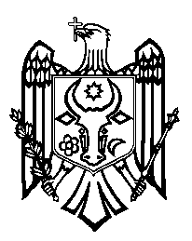 | Республика Молдова  Орхейский район  Исаковский  сельский Совет
s.Isacova, MD-3531, tel. 0 235 40-5-36, 0 235 40-6-73

proiect

DECIZIE nr.4/11

”Cu privire la desemnarea reprezentanților
în componența biroului electoral al secției de votare”

În temeiul art.14 alin.(3) al Legii nr.436-XVI din 28.12.2006 privind administrația publică locală,
Cu modificările și completările ulterioare, art.30 alin.10, art.81, alin.5 din Codul electoral nr.1381 din
21.11.1997, cu modificările și completările ulterioare, Decretul Președintelui Republicii Moldova nr.77-
IX din 28 aprilir 2021, în scopul organizării și desfășurării alegerilor paralamentare anticipate din 11 iulie
2021, avizul Comisiei Consultative de specialitate, Consiliul sătesc Isacova, DECIDE:

1. Se propun candidaturile de bază (3 membri) și de rezervă (2 membri) pentru constituirea biroului
electoral al secției de votare Isacova, conform anexei nr.1.
2. Secretarul Consiliului local Isacova, dna Boghiu Valentina, va remite decizia CECE Orhei în termenele
stabilite.
3. Decizia intră în vigoare din data adoptării.

Președintele ședinței:
Semnat la data de ______________

Contrasemnează:
Secretarul Consiliului local Boghiu Valentina

